Міністерство освіти і науки України

Національний авіаційний університет

Факультет кібербезпеки, комп’ютерної та програмної інженерії

Кафедра комп’ютеризованих систем управління

Лабораторна робота №5

# На тему «Прийняття рішень в умовах невизначеності»

з дисципліни «Системи підтримки прийняття рішень»

Виконав:

студент групи СП-425

ФККПІ НАУ

Рабін Ігор

Перевірила:

Яковенко Л.В.

Київ 2020

**Мета:** ознайомлення з методом прийняття рішень в умовах невизначенності. Студент має розв’язати отриману задачу в умовах невизначеності, використавши критерії для аналізу ситуації.

**Завдання**:

У наближенні посівного сезону фермер Мак-Кой має чотири альтернативи: а1 - вирощувати кукурудзу;

а2 - вирощувати пшеницю;

а3 - вирощувати соєві боби;

а4 - використовувати землю під пасовища.

Платежі, пов'язані з зазначеними можливостями, залежать від кількості опадів, які умовно можна розділити на чотири категорії: s1 - сильні опади;

s2 - помірні опади;

s3 - незначні опади;

s4 - посушливий сезон.

Платіжна матриця (в тис. дол.) оцінюється таким чином.

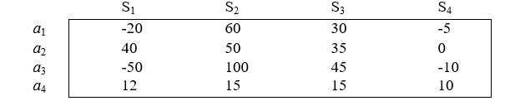

**Хід роботи**

1. Лістинг коду

*#include <iostream>*

*using namespace std;*

*int main()*

*{*

*setlocale(LC_ALL, "Russian");*

*double matrix[4][4] = {*

*-20, 60, 30, -5,*

*40, 50, 35, 0,*

*-50, 100, 45, -10,*

*12, 15, 15, 10*

*};*

*double M[4] = { 0 };*

*cout << "Критерій Лапласа" << endl;*

*for (int i = 0; i < 4; i++)*

*{*

*for (int j = 0; j < 4; j++)*

*{*

*M[i] += matrix[i][j];*

*}*

*M[i] /= 4;*

*cout << "х" << i + 1 << ": " << M[i] << endl;*

*}*

*double max = M[0];*

*for (int r = 1; r < 4; r++)*

*{*

*if (max < M[r]) max = M[r];*

*}*

*for (int i = 0; i < 4; i++)*

*{*

*if (M[i] == max)*

*cout << "Треба вибрати х" << i + 1 << endl << endl;*

*}*

*cout << "Мінімаксний критерій" << endl;*

*double min[4];*

*for (int i = 0; i < 4; i++)*

*{*

*min[i] = matrix[i][0];*

*for (int j = 0; j < 4; j++)*

*{*

*if (min[i] > matrix[i][j]) min[i] = matrix[i][j];*

*}*

*cout << "х" << i + 1 << ": " << min[i] << endl;*

*}*

*max = min[0];*

*for (int r = 1; r < 4; r++)*

*{*

*if (max < min[r]) max = min[r];*

*}*

*for (int i = 0; i < 4; i++)*

*{*

*if (min[i] == max)*

*cout << "Треба вибрати х" << i + 1 << endl << endl;*

*}*

*cout << "Критерій Севіджа" << endl;*

*double r[4][4] = { 0 };*

*double max2[4];*

*for (int i = 0; i < 4; i++)*

*{*

*max2[i] = matrix[0][i];*

*for (int j = 0; j < 4; j++)*

*{*

*if (max2[i] < matrix[j][i]) max2[i] = matrix[j][i];*

*}*

*}*

*cout << "Нова матриця:" << endl;*

*for (int i = 0; i < 4; i++)*

*{*

*for (int j = 0; j < 4; j++)*

*{*

*r[i][j] = max2[j] - matrix[i][j];*

*cout << r[i][j] << " ";*

*}*

*cout << endl;*

*}*

*for (int i = 0; i < 4; i++)*

*{*

*min[i] = r[i][0];*

*for (int j = 0; j < 4; j++)*

*{*

*if (min[i] > r[i][j]) min[i] = r[i][j];*

*}*

*cout << "х" << i + 1 << ": " << min[i] << endl;*

*}*

*max = min[0];*

*for (int r = 1; r < 4; r++)*

*{*

*if (max < min[r]) max = min[r];*

*}*

*for (int i = 0; i < 4; i++)*

*{*

*if (min[i] == max)*

*cout << "Треба вибрати х" << i + 1 << endl << endl;*

*}*

*cout << "Критерій Гурвіца" << endl;*

*cout << "Введіть х: \n";*

*double a;*

*cin >> a;*

*cout << "Мінімальні в рядку:" << endl;*

*for (int i = 0; i < 4; i++)*

*{*

*min[i] = matrix[i][0];*

*max2[i] = matrix[i][0];*

*for (int j = 0; j < 4; j++)*

*{*

*if (min[i] > matrix[i][j]) min[i] = matrix[i][j];*

*if (max2[i] < matrix[i][j]) max2[i] = matrix[i][j];*

*}*

*cout << "х" << i + 1 << ": " << min[i] << endl;*

*}*

*cout << "Максимальні в рядку:" << endl;*

*for (int i = 0; i < 4; i++)*

*{*

*cout << "х" << i + 1 << ": " << max2[i] << endl;*

*}*

*cout << "Розрахунок по формулі" << endl;*

*double gurvic[4] = {0};*

*for (int i = 0; i < 4; i++)*

*{*

*gurvic[i] = a * max2[i] + (1 - a) * min[i];*

*cout << "х" << i + 1 << ": " << gurvic[i] << endl;*

*}*

*max = gurvic[0];*

*for (int r = 1; r < 4; r++)*

*{*

*if (max < gurvic[r]) max = gurvic[r];*

*}*

*for (int i = 0; i < 4; i++)*

*{*

*if (gurvic[i] == max)*

*cout << "Треба вибрати х" << i + 1 << endl << endl;*

*}*

*}*

1. Вивід на екран

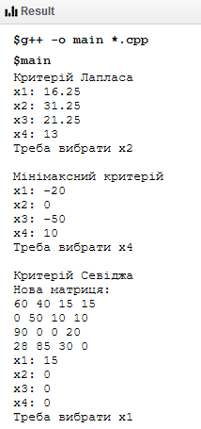 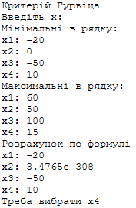

Рис.1, Рис.2 – Результат виконання програми